ФЕДЕРАЛЬНОЕ АГЕНСТВО
МОРСКОГО И РЕЧНОГО ТРАНСОРТА
ФЕДЕРАЛЬНОЕ ГОСУДАРСТВЕННОЕ БЮДЖЕТНОЕ ОБРАЗОВАТЕЛЬНОЕ УЧРЕЖДЕНИЕ ИНСТИТУТ ВОДНОГО ТРАНСОРТА ИМЕНИ Г. Я. СЕДОВА


Конспект по дисциплине
«Электрооборудование судов»
на тему:
« Включение синхронных генераторов на параллельную работу на судах морского флота»

Подготовил курсант: 151 группы
Вислогузов Вадим Иванович
Консультант: преподаватель: высшей категории
Ефимов В.С

Ростов- на -Дону
2025

ОСНОВНЫЕ СВЕДЕНИЯ О ГЕНЕРАТОРАХ

Синхронный генератор – агрегат, назначением которого является преобразование любой энергии (тепловой, солнечной, механической) в электрическую. Отличается простым принципом работы и надежным конструктивным исполнением. Особенность – вращение ротора и магнитного поля статора с одинаковой частотой. СГ с мощностью до нескольких тысяч мегаватт используются практически на всех типах электростанций во всем мире. Агрегаты обратимы, они могут как работать электрогенераторами, так и выполнять функции электромоторов.

Особенности конструкции синхронных генераторов

Синхронные генераторы состоят из следующих компонентов: статор, ротор, обмотки, система охлаждения. Статор – неподвижная часть, состоящая из корпуса и сердечника, собираемого из тонких листов. Между собой листы разделяются изоляционными материалами, например, лаковыми составами. В пазы сердечника укладывается трехфазная обмотка. Качество генерируемого электротока зависит от того, какие листы используются в сердечнике, – цельные или сборные. Статор имеет вид цельного или набранного из сегментов цилиндра. Статоры мощных машин состоят из двух частей, которые можно разделить вдоль оси ротора. Такой конструктивный вариант облегчает транспортировку, установку, монтаж СГ.

В моделях с самовозбуждением присутствует обмотка возбуждения статора. В дорогих системах ее изготавливают из медного эмаль-провода, в более дешевых – из алюминиевого проводника. В бесщеточных СГ обмотки статора расположены таким образом, что их сердечники совпадают с выступами магнитных полюсов ротора. Электроток снимается непосредственно со статорных обмоток.

В мощных электромашинах всегда устанавливаются только обмотки с независимым возбуждением. Для их электропитания востребованы генераторы постоянного электротока невысокой мощности.

Ротор – вращающаяся часть СГ, в которой располагается сердечник с обмоткой возбуждения или магниты. Роторы изготавливаются явно и неявнополюсными. Устройства первого типа востребованы в синхронных машинах, совмещенных с ДВС с низкочастотным валом. В генераторах высокой мощности и частоты устанавливаются роторы второго типа, часто монтируемые на одном валу с паровыми турбинами. СГ такой конструкции называют турбогенераторами. Система охлаждения тепло от статора и ротора отводят с помощью систем охлаждения. В электромашинах невысокой мощности эта проблема решается с помощью вентиляторов. В крупных устройствах предусмотрена водородная система охлаждения.

ПРИНЦИП РАБОТЫ СИНХРОННОГО ГЕНЕРАТОРА

В синхронной электромашине, используемой в режиме электрогенератора, первичной является механическая энергия, вращающая вал. Принцип работы синхронного генератора переменного тока: Первичный двигатель вращает ротор-индуктор. Магнитное поле вращается вместе с ротором, что и обеспечило название такой электрической машине.
При вращении ротора магнитный поток пересекает статорную обмотку, в результате чего в ней по закону электромагнитной индукции наводится ЭДС. Индуктированная ЭДС прямо пропорциональна магнитному полю электромашины и скорости вращения ротора. Частота переменного тока напрямую зависит от частоты вращения ротора
. Синхрогенераторы обеспечивают выработку свыше 90% всей электроэнергией. Схема работы синхронного генератора основана на электромагнитной индукции – трансформации механической энергии в электрическую. При этом частота ее тока f1 жестко связана с переменной ЭДС в обмотке якоря и оборотами индуктора n1 – синхронной частотой:
n1 = f1/p, здесь p – количество полюсных пар обмоток.
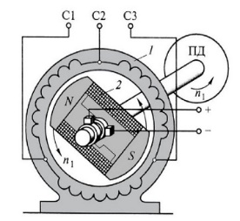На якоре (1) размещена трехфазная обмотка, на индукторе – электрический магнит с обмоткой возбуждения. Последняя питается постоянным током благодаря скользящим контактам: подвижные кольца и неподвижные токосъемные щетки. Принцип действия генератора следующий. Приводной двигатель (турбина или ДВС) приводит в движение индуктор генератора с синхронной частотой. С такой же скоростью вращается электромагнитное поле ротора, чьи силовые линии пересекаются с проводниками неподвижного якоря. Этим вызывает в обмотке статора три переменные ЭДС. Они равны по значению, но сдвинуты по фазе на 120 ° (1/3* 360), чем создают симметричную трехфазную электродвижущую силу.
Трехфазный синхронный генератор возбуждается электромагнитами или постоянными магнитами, расположенными на роторе машины, – позволяют обойтись без контактных колец.

Популярность синхронным генераторам обеспечивают следующие технические характеристики: возможность поддерживать постоянное напряжение на выходе; возможность синхронной работы нескольких синхронных машин, что позволяет оперативно повышать мощность в часы пик подключением резервных генераторов; низкая чувствительность к коротким замыканиям; возможность управлять загрузкой СГ.

К минусам этого технического решения относят: ненадежность щеточного узла (есть и бесщеточные конструкции); сложность конструктивных элементов; в крупных электромашинах – дорогое обслуживание.

1.3 Виды синхронных генераторов
В соответствии с конструктивным исполнением СГ разделяют на типы: Гидрогенераторы. В их конструкции предусмотрены роторы с выраженными полюсами. Востребованы в ситуациях, не требующих высоких оборотов. Турбогенераторы. В таких агрегатах выраженные полюса отсутствуют. Машины, собранные из нескольких турбин, значительно повышают число оборотов ротора Синхронные компенсаторы. Востребованы на производственных объектах для получения качественного электротока и стабилизации напряжения. Синхронные генераторы могут работать в режиме электромоторов: на входе присутствует электроэнергия, на выходе – механическая энергия. Обмотка статора подсоединяется к централизованной сати электроснабжения, а ротора – к источнику постоянного электротока. Синхронные электромоторы обычно используются в электроустановках с мощностью более 50 кВт.
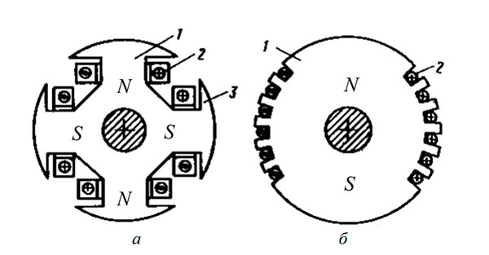
На полюсах явновыраженного ротора (1) установлены катушки обмоток (2). Их соединяют через кольцевые контакты и щетки (3) с источником постоянного тока. Протекающий ток возбуждает магнитное поле ротора, поэтому обмотку называют обмоткой возбуждения.

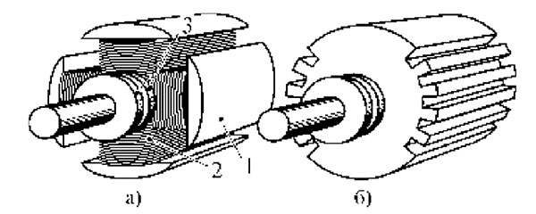
В неявнополюсном роторе эта обмотка уложена в пазы сердечника, как в электродвигателях. Количество полюсов на якоре и индукторе равно, причем оно определяет частоту вращения второго.

2. ВКЛЮЧЕНИЕ ГЕНЕРАТОРОВ НА ПАРАЛЛЕЛЬНУЮ РАБОТУ И ЕГО УСЛОВИЯ
Включение синхронных генераторов на параллельную работу (синхронизация) — это процесс, при котором генератор плавно и правильно подсоединяется к сети, чтобы избежать резких скачков напряжения и повреждений оборудования. Это необходимо, например:
Для обеспечения надёжности электроснабжения — работа генераторов в параллель предотвращает полное отключение потребителей при неисправности одного из генераторов.
Если генераторы рассчитаны на различную мощность и в зависимости от условий должны работать попеременно. Например, генератор большей мощности должен работать при полной нагрузке, а при значительном снижении нагрузки — выводиться из работы и подключаться генератор меньшей мощности.
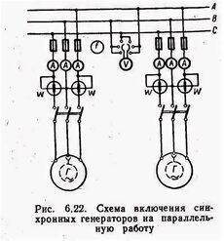
Условия включения на параллельную работу
Для успешной синхронизации генераторов необходимо соблюдать несколько условий: Идентичность частоты — частота подключаемого генератора должна с точностью соответствовать частоте сети. Равенство достигается за счёт изменения скорости вращения ротора генератора.
Равенство напряжений — это можно контролировать с помощью возбуждения генератора. Если напряжение слишком низкое, необходимо увеличить ток возбуждения
Совпадение фаз — порядок чередования фаз генератора должен совпадать с последовательностью чередования фаз работающего генератора или сети. Несоответствие фаз может вызвать нестабильность в электросети, привести к короткому замыканию или повреждению оборудования.
Равенство угловой скорости ротора — угол сдвига фаз между разными генераторами должен быть минимальным, чтобы исключить повреждения и избежать появления больших токов при старте. Распределение нагрузки у синхронных генераторов — это процесс, при котором генераторы, работающие в параллельном режиме, распределяют активную и реактивную нагрузку в соответствии с их мощностями. Это важно для:
Рационального использования энергоресурсов — за счёт перераспределения нагрузок между генераторами можно комбинировать мощности для достижения большей установленной мощности.
Обеспечения стабильности работы энергосистемы — в мощных энергосистемах частота и напряжение практически постоянны и не зависят от условий работы каждого генератора в отдельности.

СПИСОК ИСПОЛЬЗОВАННЫХ ИСТОЧНИКОВ
Интернет - ресурсы
1. https://studizba.com/lectures/inzhenerija/sinhronnye-mashiny/39328-parallelnaja-rabota-sinhronnyh-generatorov.html
2. https://studizba.com/lectures/inzhenerija/sinhronnye-mashiny/39328-parallelnaja-rabota-sinhronnyh-generatorov.html
3. https://tymen.energoprom-e.ru/news/stati/vklyuchenie-generatorov-na-parallelnuyu-rabotu/
4. https://studfile.net/preview/10269120/page:20/
5. https://iweb.vyatsu.ru/document/material/

